МИНИСТЕРСТВО НАУКИ И ВЫСШЕГО ОБРАЗОВАНИЯ РОССИЙСКОЙ ФЕДЕРАЦИИ
ФЕДЕРАЛЬНОЕ ГОСУДАРСТВЕННОЕ БЮДЖЕТНОЕ ОБРАЗОВАТЕЛЬНОЕ УЧРЕЖДЕНИЕ
ВЫСШЕГО ОБРАЗОВАНИЯ
«НОВОСИБИРСКИЙ ГОСУДАРСТВЕННЫЙ ТЕХНИЧЕСКИЙ УНИВЕРСИТЕТ»

Кафедра вычислительной техники

ОТЧЕТ
ПО ЛАБОРАТОРНОЙ РАБОТЕ №1
ПО ДИСЦИПЛИНЕ «Теория формальных языков и компиляторов»

Тема: Лексика языков программирования.
Регулярные выражения

Факультет: АВТФ Преподаватель: Малявко А.А.

Группа: АВТ-709

Студент: Тельнов Е.А.

Новосибирск 2020 г.

Цель работы:
Освоение основных навыков работы с учебным пакетом программ автоматизации разработки трансляторов ВебТрансЛаб, изучение и освоение пользовательского интерфейса пакета и форматов файлов с исходными данными/результатами работы, изучение метаязыка регулярных выражений и технологии разработки систем правил определения лексики языков программирования.

Заданная лексика:

Примеры слов на заданном языке:
С использованием заданной таблицы (Рис 1) мы можем использовать такие лексемы, как: a4d, Q123W, s69s, а также целые числа по основаниям 4,8 и 10, например 123, 0123; Вещественные: 12.0; строковые значения: “123”.

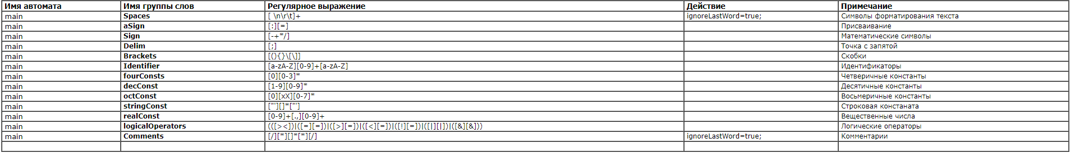
Рис 1. Таблица правил лексики

Результат разработки:
Разработал начальную лексику для языка, заданного вариантом курсовой работы. Описаны идентификаторы, константные значения, спецсимволы (присваивание, скобки и т.д.), знаки математических операций.

Выводы:
Изучили теоретические основы проектирования трансляторов с языков программирования и освоили средства автоматизации построения трансляторов.

Приложение:
- <?xml version="1.0" encoding="windows-1251"?>
- <transLab>
- <lexic>
- <automat name='main'>
- <rule groupWordsName='Spaces'>
- <expression>[ \n\r\t]+</expression>
- <action>ignoreLastWord=true;</action>
- <comment>Символы форматирования текста</comment>
- </rule>
- <rule groupWordsName='aSign'>
- <expression>[:][=]</expression>
- <comment>Присваивание</comment>
- </rule>
- <rule groupWordsName='Sign'>
- <expression>[-+*/]</expression>
- <comment>Математические символы</comment>
- </rule>
- <rule groupWordsName='Delim'>
- <expression>[;]</expression>
- <comment>Точка с запятой</comment>
- </rule>
- <rule groupWordsName='Brackets'>
- <expression>[(){}\[\]]</expression>
- <comment>Скобки</comment>
- </rule>
- <rule groupWordsName='Identifier'>
- <expression>[a-zA-Z][0-9]+[a-zA-Z]</expression>
- <comment>Идентификаторы</comment>
- </rule>
- <rule groupWordsName='fourConsts'>
- <expression>[0][0-3]*</expression>
- <comment>Четверичные константы</comment>
- </rule>
- <rule groupWordsName='decConst'>
- <expression>[1-9][0-9]*</expression>
- <comment>Десятичные константы</comment>
- </rule>
- <rule groupWordsName='octConst'>
- <expression>[0][xX][0-7]*</expression>
- <comment>Восьмеричные константы</comment>
- </rule>
- <rule groupWordsName='stringConst'>
- <expression>["'][]*["']</expression>
- <comment>Строковая констаната</comment>
- </rule>
- <rule groupWordsName='realConst'>
- <expression>[0-9]+[.,][0-9]+</expression>
- <comment>Вещественные числа</comment>
- </rule>
- <rule groupWordsName='logicalOperators'>
- <expression>(([><])|([=][=])|([>][=])|([<][=])|([!][=])|([|][|])|([&][&]))</expression>
- <comment>Логические операторы</comment>
- </rule>
- <rule groupWordsName='Comments'>
- <expression>[/][*][]*[*][/]</expression>
- <action>ignoreLastWord=true;</action>
- <comment>Комментарии</comment>
- </rule>
- </automat>
- </lexic>
- </transLab>

